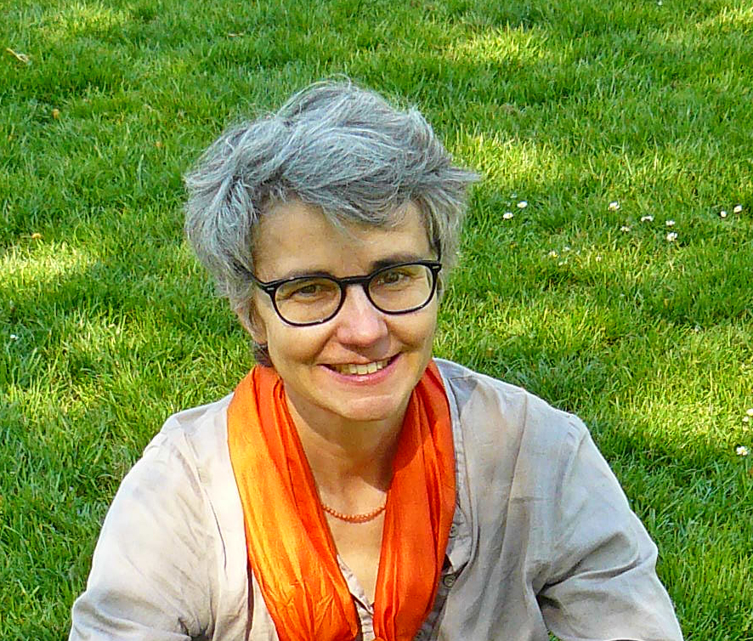 | Béatrice de Chancel-Bardelot  Conservateur général du patrimione

3 place de la Nation 18000 Bourges
02 48 25 58 16 ; 06 75 77 91 70 et 06 09 23 42 93
beatrice.de-chancel-bardelot@culture.gouv.fr

née le 8 novembre 1962 à Alger (Algérie)
mariée, trois enfants nés en 1994, 1996 et 2002

Diplômes
archiviste paléographe (1986)
licenciée ès-lettres (1983 en histoire, 1984 en histoire de l’art)
Lauréate du concours de conservateur de musée en 1986 (fonction publique État)

Langues
anglais lu, parlé, écrit ; allemand, espagnol, italien : notions (lecture et conversation).

Activité professionnelle : conservateur du patrimoine, fonction publique d’Etat, spécialité musées

1987-1988 École du patrimoine
scolarité et stages : musées d’Angers, service expositions de la Réunion des musées nationaux, département des Peintures du musée du Louvre

1988-1992 conservateur aux musées d’Angers
organisation d’expositions, étude et récolement des collections, déménagement de collections

novembre 1992-mars 1998 conservateur au département des Sculptures, musée du Louvre
étude de la sculpture médiévale française ; participation au redéploiement des collections dans l’aile Richelieu ; participation aux expositions L’œuvre de Limoges et L’art au temps des rois maudits ; suivi de restaurations de sculptures

1988-2003 chargée de cours à l’École du Louvre
cours en région ; préparation au concours de conservateur, cours d’histoire générale de l’art, cours optionnels, traitant tous d’art médiéval

1998-2010 conservateur en chef des musées de Bourges (en détachement)
direction d’établissement ; organisation d’expositions temporaires ; récolement et informatisation des collections (versements sur la base Joconde : tapisseries, émaux peints, œuvres de Jean Baffier) ; suivi de restauration d’œuvres (en particulier sculptures).

mars 2010-mars 2014 pensionnaire à l’Institut national d’histoire de l’art
Chargée du programme de recherches « le musée des Monuments français d’Alexandre Lenoir : histoire et collections » : coordination d’une base de données, organisation ou participation à des événements centrés sur ce musée disparu
Participation à des expositions : France 1500 (Paris, Grand Palais, 2010-2011), Tours 1500 (Tours, musée des Beaux-Arts, 2012), Art et nature au Moyen Âge (Québec, musée national des Beaux-Arts, 2012-2013).

Depuis avril 2014 conservateur en chef au musée de Cluny, musée national du Moyen Âge
En charge des tapisseries ; membre de l’équipe projet pour la refonte des parcours dans le cadre du projet « Cluny 4 »
Commissaire de l’exposition organisée au Louvre : Un musée révolutionnaire : le musée des Monuments français d’Alexandre Lenoir (2016).
Commissaire de l’exposition Magiques licornes, musée de Cluny, 2018
Co-commissaire de l’exposition Cinq sens, musée de Cluny, 2019

Centres d’intérêt et recherches en cours

Intérêt pour le patrimoine mobilier en général, l’art médiéval, la tapisserie, la sculpture, le vitrail, l’enluminure, l’histoire des collections

Recherches en cours : tapisseries de la fin du Moyen Âge ; collections du musée des Monuments français ; arts à Toulouse au XIVe siècle

Principales publications et participations à des expositions

"Les Manuscrits de la Bouquechardière de Jean de Courcy", Revue d'histoire des textes, 1987, t. XVII, p. 219-290 (étude matérielle des manuscrits, extraite de la thèse pour l’obtention du diplôme d’archiviste-paléographe).

Principal rédacteur du catalogue d'exposition Angers, musée des Beaux-Arts, 1992, Souvenir de musée : le 150e anniversaire du musée Saint-Jean, Angers, musée des Beaux-Arts, 1992.

"Curieux et collectionneur : Pierre-André Mordret, notable et républicain", 303, n° 31, 1992, p. 38-51 (étude de l’un des principaux collectionneurs angevins du XIXe siècle).

Participation au catalogue d’exposition L’Oeuvre de Limoges : émaux limousins du Moyen Age, Paris, musée du Louvre, 1995 (suivie de plusieurs articles et participations à des catalogues).

« Une découverte au musée du Louvre : chapiteau provenant du palais du pape Gélase à Cluny », Bulletin archéologique du Comité des travaux historiques et scientifiques, Moyen Age, Renaissance, temps modernes, 25, 1997, p. 71-78.

Participation au catalogue de l’exposition L’Art au temps des rois maudits : Philippe le Bel et ses fils, 1285-1328, Paris, galeries nationales du Grand Palais, 1998.

Catalogue d’exposition : Les Larmes de la Vierge : la Vierge de pitié de Lury-sur-Arnon restaurée, Bourges et Poitiers, 2000 (suivi de plusieurs articles, publiés en 2006 et 2007).

Participation au catalogue de l’exposition Paris 1400 : les arts sous Charles VI, Paris, musée du Louvre, 2004.

Catalogue d’exposition co-dirigé avec Clémence Raynaud, Une Fondation disparue de Jean de France, duc de Berry : la Sainte-Chapelle de Bourges, éditions Somogy et Ville de Bourges, 2004.

Dictionnaire de la cathédrale de Bourges, Dijon, 2008 (240 pages).

Album de l’exposition France 1500, entre Moyen Age et Renaissance, Réunion des musées nationaux, 2010.

La parabole du Bon Samaritain (collection du Centre national de documentation pédagogique), 2011 : publication sur un vitrail de la cathédrale de Bourges, comportant un dossier sur le vitrail du XXe siècle.

Commissaire scientifique de l’exposition Tours 1500, capitale des arts, Tours, musée des Beaux-Arts, mars-juin 2012, pour la sculpture. Rédaction de textes et de notices, responsable générale pour la bibliographie.

Commissaire scientifique de l’exposition Art et nature au Moyen Âge, Québec, musée national des Beaux-Arts du Québec, octobre 2012-janvier 2013. Rédaction de textes et de notices.

Commissaire scientifique de l’exposition Un musée révolutionnaire : le musée des Monuments français d’Alexandre Lenoir, Paris, musée du Louvre, avril-juillet 2016. Rédaction de textes et de la liste des œuvres.

Commissaire de l’exposition Magiques licornes, Paris, musée de Cluny, 14 juillet 2018-25 février 2019

Divers

Co-direction du master I recherche en histoire de l’art médiéval à l’Ecole du Louvre depuis 2015

Vice-présidente de la Société d’archéologie et d’histoire du Berry (présidente en 2013-2016, vice-présidente depuis 2016)

Membre d’associations (Société française d’archéologie – conseil d’administration, Société nationale des Antiquaires de France – membre résident, Société de l’histoire de l’art français, Comité français d’histoire de l’art, association des conservateurs des collections publiques de France)

Correcteur au jury du concours d’accès à l’Institut national du patrimoine, épreuve de commentaires de documents en histoire de l’art (2012 et 2013)

Membre de la commission régionale du patrimoine et de l’architecture de la région Centre-val de Loire, 3e section, mobilier et de la commission scientifique régionale acquisitions des musées de la région Centre-val de Loire

